**Kịch bản số 3**: **Kiểm thử chức năng đăng nhập website với công cụ QTP (UTF)**

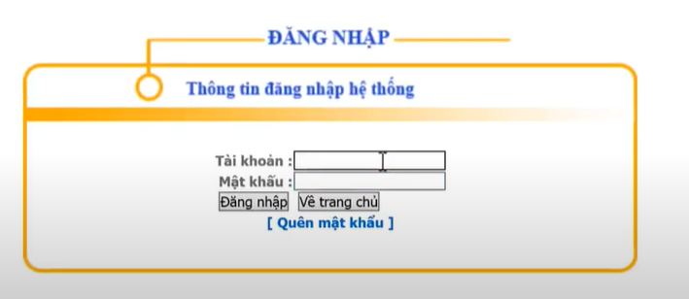

*Hình 1. Giao diện đăng nhập của website*

+ Mô tả các trường hợp để kiểm thử

* Sai tài khoản ⬄ Tên đăng nhập không đúng!
* Sai mật khẩu ⬄ Bạn đã nhập sai tên hoặc mật khẩu!
* Nhập sai toàn bộ ⬄ Tên đăng nhập không đúng!

+ Các thao tác thực hiện kiểm thử

* Tạo 1 file mới với tên Login_Test

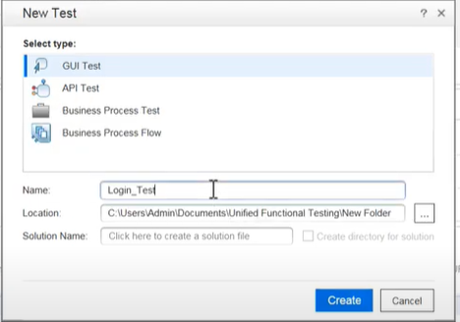

+ Tạo bảng dữ liệu để thực hiện các ca kiểm thử (có thêm cả dữ liệu bên trong): 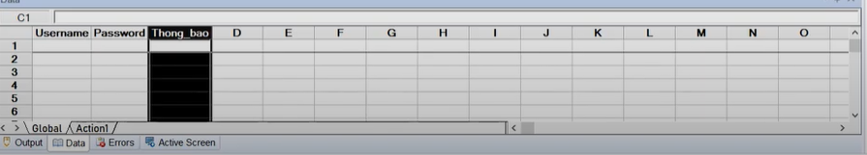

*Hình 2. Ảnh bảng dữ liệu kiểm thử*

+ Cài đặt record để ghi lại quá trình kiểm thử:

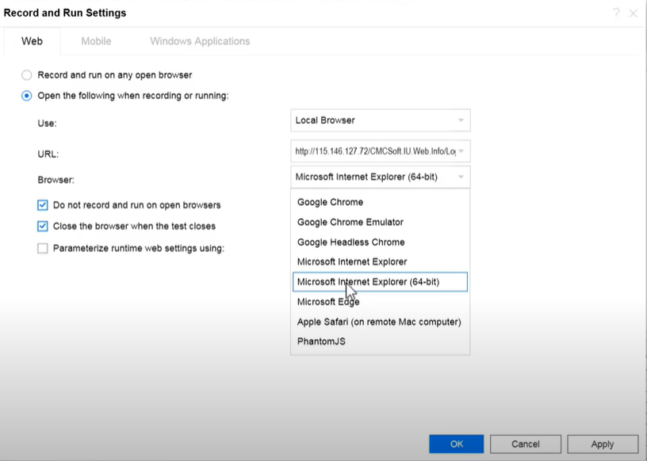

+ Kiểm tra: đăng nhập thử với trường hợp sai password

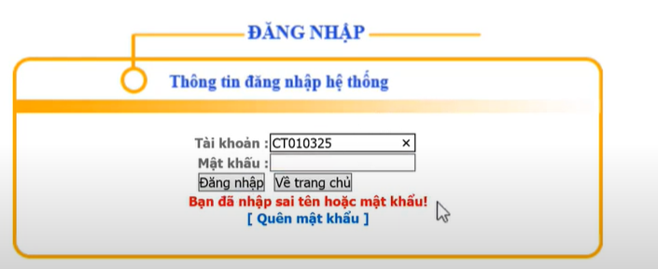

+ Tạo checkpoint để tiến hành kiểm thử (thao tác trên thanh công cụ):

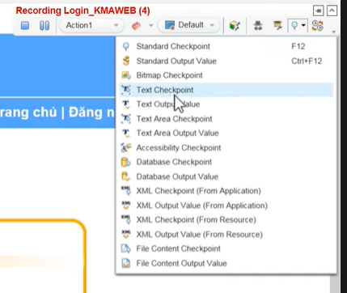

+ Thay đổi các trường của checkpoint:

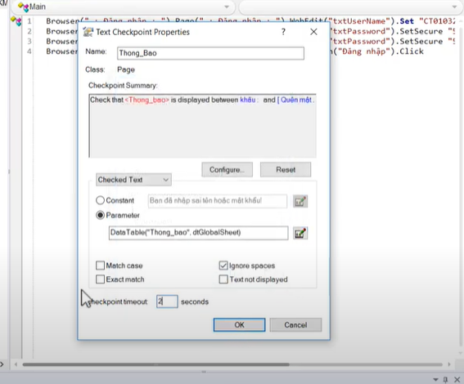

+ Sau khi cài đặt xong thì sẽ thu được 1 tập các câu lệnh tương ứng với các thao tác chúng ta vừa thực hiện:

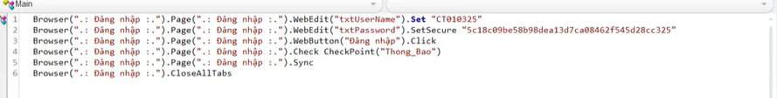

+ Sửa lại các câu lệnh để tương ứng với các trường trong bảng dữ liệu, kết quả cuối cùng như sau:



+ Tiến hành chạy kiểm thử, phần mềm sẽ trả về cho kết quả các test case đi kèm với lý do (nếu có lỗi):

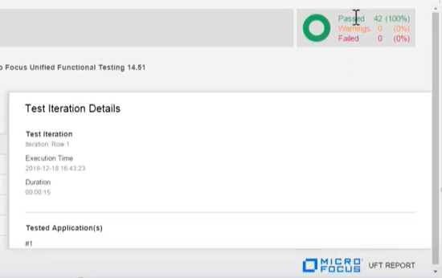 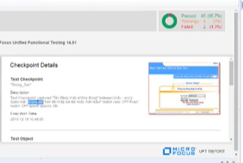

Vậy là đã xong các bước thực hiện kiểm thử chức năng đăng nhập của 1 trang web bằng phần mềm QTP (UFT).